431. Два иона разных масс с одинаковыми зарядами влетели в однородное магнитное поле, стали двигаться по окружностям радиусами R1 = 3см и R2= 1,73 см. Определить отношение масс ионов, если они прошли одинаковую ускоряющую разность потенциалов.

U1=U2=U  Q1=Q2  R1=3см  R2= 1,73 см | 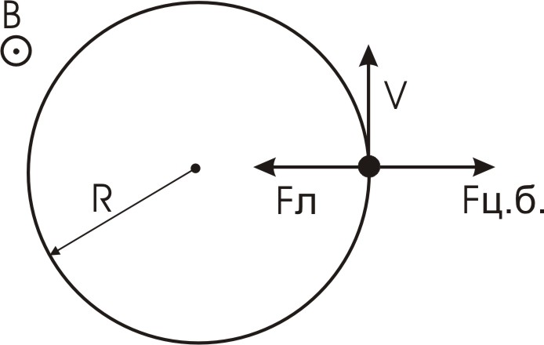  Заряд прошел разность потенциала U, и его кинетическая энергия по закону сохранения энергии стала равной Ek=Q×U.  По определению кинетическая энергия равна 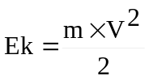, где V – скорость.  Отсюда находим скорость 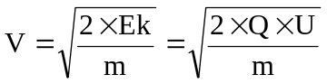  Свяжем систему отсчета с зарядом. Тогда на него действует две силы: 1) сила Лоренца 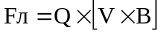, где B - индукция магнитного поля; 2) сила инерции (центробежная сила) 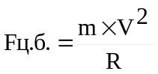, где R – радиус.  Из третьего закона Ньютона получаем, что эти силы равны по модулю и противоположны по направлению. Поэтому 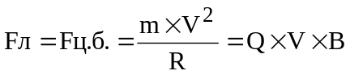. Откуда удельный заряд равен 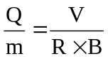. Подставляем 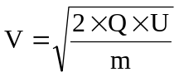 и получаем 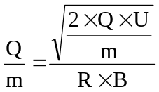. Откуда 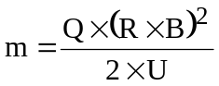.  Тогда 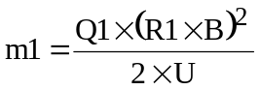, и 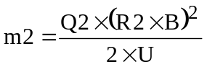. Отношение масс равно 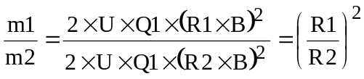.  Подставляем числа. 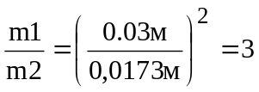.
m1/m2 = ?

